
授業計画･実施記録

①本時を構想する上でポイントとなる素地
○問題解決のための知識・技能
・定規とコンパスだけを使って垂直二等分線，角の二等分線，正三角形のかき方を理解している。
○既習とつなぐ見方・考え方
・75＝90－15，75＝60＋15，75＝30＋45で求められる。
○共同追究でのゆさぶり
・作図できる角の組み合わせを考える経験は初めて。
○ゆさぶりに対応する経験
・1組の三角定規を用いて，様々な角度
をつくる学習をしている。
≪学習問題≫
75°の大きさの角を作図しなさい。
教材研究ノート№7-B-51
≪学習問題≫

主眼
≪定着・活用問題≫

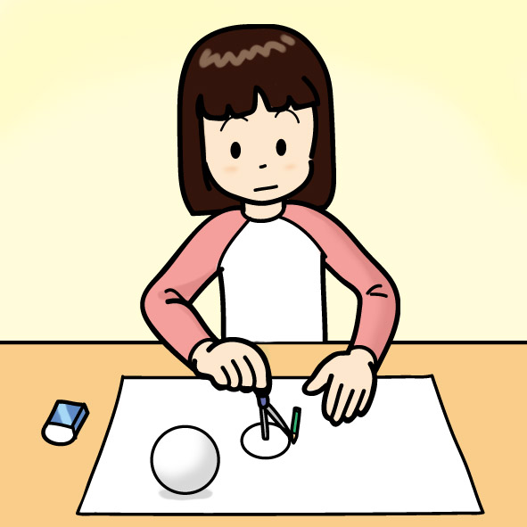
②見通し:75°は表すことができない。
→90°，45°，60°を使えば作図することができそう。

45°
30°
⑤まとめ（児童生徒の言葉で）
・15の倍数の角度は，作図ができる。
・正三角形の60°と角の二等分線の作図ができれば，多くの角度を作図できる。
・
⑥定着･活用問題
あきこさんは，下のような式を考えて75°を作図しました。どのような方法で作図をしたのか，作図をしながら説明しよう。
75°＝180°－（60°＋45°）
②学習課題:90°，45°，60°の作図の仕方を使って，75°になる組み合わせを考えていろいろな方法で作図をしよう。
④共同追究前半（解法の比較検討）
「どの作図の仕方にも共通していることは何だろう？」
→「75°の組み合わせを考えている。」
④共同追究後半（思考を深める）
「90°までの整数値の角度で，定規とコンパスだけでどんな角度が作図できそうか？」
→「15°，30°，45°，60°，75°，90°ができる。」
「15の倍数になっている。」
③個人追究:75°になる組み合わせを考えて作図をする。
＜本時の展開に当たっての留意点＞
・導入時に「90°のかき方」→「45°のかき方」→「60°のかき方」を想起させてから学習課題を設定したい。
・作図可能な角を組み合わせることにより，75°を作図する見通しをもたせたい。
・共同追究後半では，1組の三角定規から作れる角と対比させながら，実際の作図方法も併せて考えさせたい。

